Міністерство освіти і науки України
Херсонський державний університет
Факультет цифрових технологій, природничих наук та математики
Кафедра фізико-математичних дисциплін та методики навчання
Карпатський національний університет імені Василя Стефаника
Український державний університет імені Михайла Драгоманова
Львівський національний університет імені Івана Франка
Інститут математики НАН України
Комунальний вищий навчальний заклад "Херсонська академії неперервної освіти" Херсонської обласної ради
ДНУ "Інститут модернізації змісту освіти" МОН України
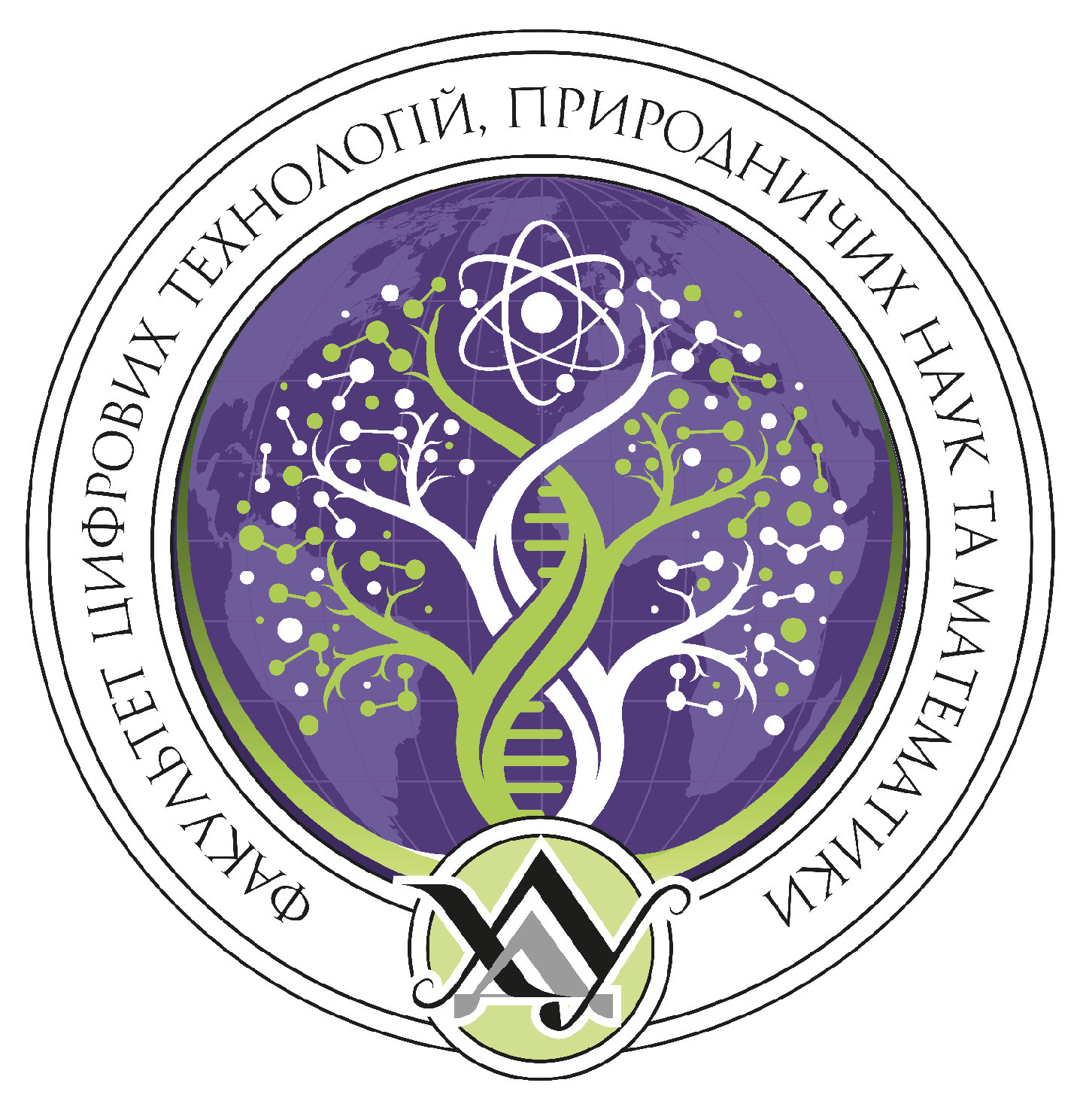

Інформаційне повідомлення

Шановні викладачі, здобувачі вищої освіти, аспіранти, вчителі!

Запрошуємо Вас взяти участь у роботі
ВСЕУКРАЇНСЬКОЇ НАУКОВО-ПРАКТИЧНОЇ КОНФЕРЕНЦІЇ
«Формування професійної компетентності майбутніх учителів природничо-математичних дисциплін в умовах цифровізації
вищої освіти»,
яка відбудеться 26-27 листопада 2026 року на базі факультету цифрових технологій, природничих наук та математики Херсонського державного університету у м. Івано-Франківськ.

ТЕМАТИЧНІ НАПРЯМИ РОБОТИ КОНФЕРЕНЦІЇ:

- Теоретико-методологічні засади формування професійної компетентності майбутніх учителів природничо-математичних дисциплін.
- Цифрова компетентність педагога: структура, діагностика, розвиток.
- Інноваційні методики навчання математики, фізики, хімії, біології, географії та інформатики у закладах вищої освіти.
- Цифрові інструменти, віртуальні лабораторії та моделювання в природничо-математичній освіті.
- Штучний інтелект у підготовці вчителів природничо-математичних дисциплін.
- Цифрова трансформація освітнього середовища закладу вищої освіти.
- Педагогічна практика та науково-дослідна робота студентів в умовах цифровізації.
- Оцінювання та моніторинг якості підготовки майбутніх учителів у цифровому просторі.
- Психолого-педагогічна готовність і «м'які навички» майбутніх учителів до роботи в цифровому середовищі.
- Міжнародний досвід і безперервний професійний розвиток учителів природничо-математичних дисциплін.
- Допоміжні технології для інклюзивної освіти.

Мета проведення конференції - полягає у теоретичному узагальненні результатів наукових досліджень, обміні теоретичною і науково-методичною інформацією та розгляді актуальних проблем формування професійної компетентності майбутніх учителів природничо-математичних дисциплін в умовах цифровізації вищої освіти.
Офіційні мови конференції: українська, англійська.
Форма участі: очна або дистанційна, з можливістю публікації тез в електронному збірнику, отримання програми конференції та електронного сертифіката учасника.
Вимоги до тез доповідей:
- Обсяг – від 2 до 3 сторінок формату А-4 у текстовому редакторі Microsoft Word, шрифт – Times New Roman, розмір – 14; міжрядковий інтервал – 1,0; абз. відступ – 1,25 см; поля – 2 см.
- Послідовність розміщення матеріалів у тезах доповіді: напрямок конференції відповідно до тематики тез доповіді (наприклад, Напрям 1. Сучасний стан та тенденції формування професійної компетентності майбутніх учителів природничо-математичних дисциплін в умовах цифровізації вищої освіти), назва тез (великі літери, шрифт – напівжирний); прізвище та ініціали автора (шрифт – напівжирний); науковий ступінь, вчене звання (у разі наявності), посада, місце роботи (навчання); місто, в якому знаходиться освітній заклад, країна; через інтервал текст.
- Назва файлу має бути підписана українською мовою відповідно до прізвища та ініціалів учасника конференції (наприклад, Іваненко І.І._тези).
- Використана література (без повторів) оформлюється в кінці тексту під назвою «Література:». У тексті виноски позначаються квадратними дужками із вказівкою в них порядкового номера джерела за списком та через кому – номера сторінки (сторінок), наприклад: [1, с. 45].
- Всі матеріали мають будути перевірені у системі перевірки на текстові збіги

Зразок оформлення тез доповідей:
Напрям 1. Сучасний стан та тенденції формування професійної компетентності майбутніх учителів природничо-математичних дисциплін в умовах цифровізації вищої освіти.

НАЗВА

Іваненко І.І.
доктор педагогічних наук,
професор кафедри фізико-математичних дисциплін
та методики навчання
Херсонський державний університет
м. Івано-Франківськ, Україна

Текст
Література:
- Таточенко В.І. Удосконалення професійно-педагогічної підготовки майбутніх вчителів математики. Збірник матеріалів Міжнародної науково-практичної конференції [«Актуальні проблеми природничо-математичної освіти в середній і вищій школі»]. Херсон: Видавництво ХНТУ, 2018. С. 122-124.


Порядок подання матеріалів:
Для участі у конференції необхідно до 15 листопада 2026 року (включно) заповнити online-заявку на участь за https://forms.gle/EEtVy6WafzCwiYp28 або QR-кодом і прикріпити до заявки такі документи:.
а) тези доповіді (наприклад, Іваненко І. І._тези);
б) відскановану (сфотографовану) квитанцію про сплату організаційного внеску (назва файлу має бути підписана українською мовою відповідно до прізвища та ініціалів учасника конференції та має містити у другий частині слово «квитанція» (наприклад, Іваненко І. І._квитанція).
Розмір організаційного внеску становить 250 грн. В організаційний внесок входить: відшкодування витрат за коректування й верстку збірника тез та сертифікат 6 год. (0,2 кредити).
Збірник тез буде розміщений на сайті Херсонського державного університету у вкладці кафедри фізико-математичних дисциплін та методики навчання.
Розсилка матеріалів конференції – до 25 грудня 2026 р.
Отримання заявки на участь та відповідність оформлення матеріалів буде обов’язково підтверджено повідомленням на електронну пошту та надіслано реквізити для оплати. Матеріали конференції будуть надіслані на адресу, що зазначена в анкеті учасника конференції (сертифікат, програма, збірник конференції). Прохання перевіряти теку СПАМ.
Матеріали, які не відповідають зазначеним вимогам, до розгляду не приймаються і автору не повертаються. Оргкомітет залишає за собою право відхилення матеріалів з незадовільною якістю оформлення.

Результатом конференції може стати публікація результатів досліджень, видання сертифікатів кожному учаснику.
Сплатити внесок можна за наступними банківськими реквізитами:
Оплата здійснюється через банк
Херсонський державний університет
Код 02125609
Розрахунковий рахунок
UA728201720313281009202000120
Банк – Держказначейська служба України в м. Київ
За що: участь у конференції «Формування професійної компетентності майбутніх учителів природничо-математичних дисциплін в умовах цифровізації вищої освіти»
Хто: П.І.Б.
(у призначенні платежу чітко вказати назву конференції та П.І.Б. повністю)

Контакти організаційного комітету:
Кафедра фізико-математичних дисциплін та методики навчання
Херсонський державний університет
вул. Шевченка, 14, м. Івано-Франківськ, Україна, 76018

Таточенко Володимир Іванович | Барболіна Анна Сергіївна | Шевченко Ілля Костянтинович
tatochenko@ksu.ks.ua | abarbolina@ksu.ks.ua | ishevchenko@ksu.ks.ua
+38(067) 499 29 58, | +38(097) 505 51 54 | +38(066) 914 06 68

Офіційний сайт: https://kspu.edu/About/Faculty/FDTNSM/CPhysicsMathematicsTeachingMethods/AllUkrainianAndInternationalScientificAndPracticalConferences

